附件2

数字企业科技公司女职工艾草养生锤手工沙龙活动主要流程方案

为进一步关爱女职工身心健康，促进女职工之间的交流与互动，为女职工提供一个舒缓压力、放松身心的平台。公司工会拟计划开展“‘艾’在手中， 健康相伴”女职工艾草养生锤健康沙龙活动。
一、活动主题
‘艾’在手中 健康相伴
二、活动时间及地点
活动时间：2024年8月28日-9月6日期间
活动地点：云南地区云大西路105号云电科技园嘉信实业5楼。
三、活动对象
公司云南地区女职工25人。
- 活动流程安排
（一）中草药文化及养生知识讲解
结合活动主题，邀请外部老师，对传统中医养生文化、养生知识、养生方法进行讲解。让员工进一步了解中国传统文化、关注自身健康。
（二）艾草养生锤手作教学指导
现场开展养生锤手工制作活动，外部老师提前准备好活动相关的手工材料包和艾草、决明子、枳椇子、香茅、薄荷、陈皮等中草药配方，现场进行指导介绍和示范之后，女职工自行制作养生锤作品。通过此次活动，引导员工放松身心，舒缓压力，在轻松自由的氛围中，提升手工技艺和创新思维。

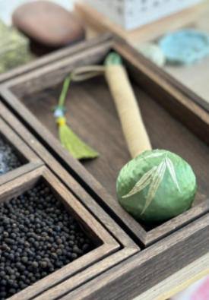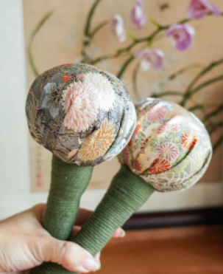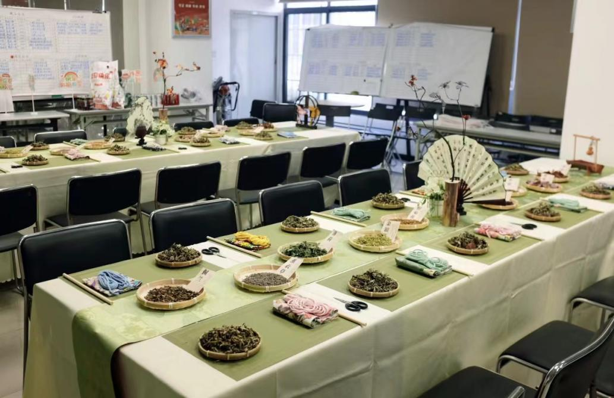
五、活动支撑
（1）活动前期：活动现场氛围布置、准备活动艾草养生锤制作相关物料（包括手工材料包和艾草、决明子、枳椇子、香茅、薄荷、陈皮等中草药配方）、物料运输等流程；
（2）活动现场：需到我司指定地点开展活动，提供养生知识及方法现场讲授、现场手工制作助教教学示范及指导、活动拍照、活动摄影、活动结束后现场整理。
（3）活动后期：提供活动照片。
（4）其他事项：活动前根据我司提供的活动人数反馈，提前准备现场活动必备物料，如不能到现场参与活动的女职工，服务商需按照我司提供的数量准备手工DIY材料包。

